Zadania klasa 7 Pracę należy przesłać do 27.03.2020 na email m.chwastow@interia.pl
Imię i Nazwisko……………………………………………………..
Temat I zasada dynamiki Newtona . Bezwładność ciał. ( podręcznik do fizyki temat pierwszy z działu V)

Czynności ucznia
Oglądnij film https://www.youtube.com/watch?v=B-2dw92bIBk
Odpowiedz na pytania:
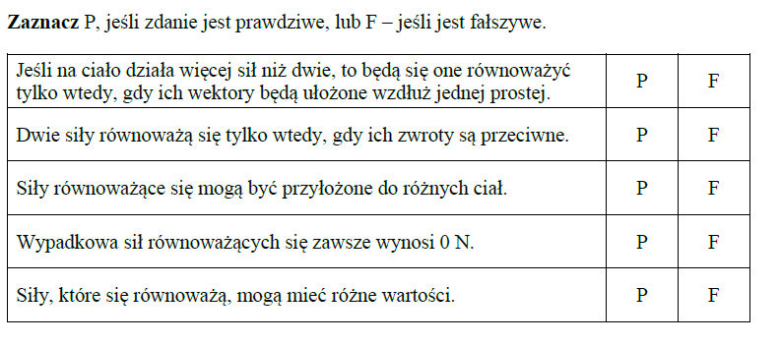
Oglądnij film https://www.youtube.com/watch?v=ItkC3FEpH_Q
Zrób krótką notatkę.
Zapisz I zasadę dynamiki Newtona.
Rozwiąż zadania.



